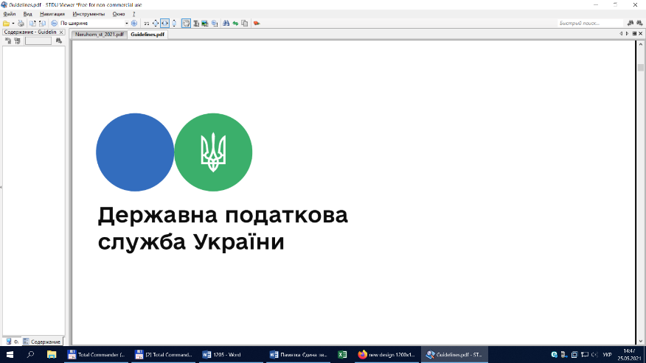

**Головне управління ДПС у Львівській області**

**Турківська ДПІ**

# Як платник може самостійно дізнатись про наявність податкового боргу?

Турківська ДПІ нагадує, що громадяни, які не є суб’єктами господарювання, можуть отримати інформацію про наявність (відсутність) податкового боргу, скориставшись Електронним кабінетом.

Вхід до приватної частини Електронного кабінету здійснюється після проходження користувачем електронної ідентифікації онлайн з використанням кваліфікованого електронного підпису будь-якого кваліфікованого надавача електронних довірчих послуг, через інтегровану систему електронної ідентифікації.

У приватній частині Електронного кабінету режим «Стан розрахунків з бюджетом» надає користувачу Електронного кабінету доступ до своїх особових рахунків зі сплати податків, зборів та інших платежів (дані інтегрованої картки платника). При цьому суми заборгованості перед бюджетом позначено червоним кольором.